**פרויקט אישי – חלק א' – נדב לוי**

1. **הסבר כללי:**  
   אתר “LearnWhere” , יהווה פלטפורמה למציאת מוסד לימודים ותואר עבור אותם אנשים המתלבטים היכן כדאי להם להתחיל את לימודיהם. הפלטפורמה תאגד בתוכה את כלל התארים בכלל מוסדות הלימוד השונים בארץ, עלויות ממוצעות לכל תואר ותנאי קדם לביצוע התואר (פסיכומטרי, בגרויות..). כיום, אדם הרוצה לחפש מוסד לימודים , נדרש לחפש עצמאית באתרי המוסדות השונים. החיפוש לעיתים עלול להיות מייגע ולא פרקטי, שכן, המון אנשים פשוט רוצים לדעת איזה תואר קיים באיזה מוסד ומה צריך להיות ברשותם כדי להתחיל ללמוד את אותו תואר. המשתמשים יוכלו להזין את שם התואר אותו ירצו ללמוד, אזור גאוגרפי, טווח עלויות, אפשרויות תעסוקה, אורך התואר ואת תנאי הקדם שברשותם (פסיכומטרי, בגרויות..) והאתר יציג להם את המוסדות השונים הרלוונטיים בשבילם.

2 . **דרישות UX :**

1. המשתמשים יהיו אנשים המתלבטים איזה תואר ללמוד ובאיזה מוסד לימודים ורוצים לקבל מידע מרוכז אודות התארים השונים במוסדות השונים.
2. הצרכים הרלוונטיים של המשתמשים הם קבלת מידע אמין, מרוכז ונוח אודות מוסדות הלימוד והתארים השונים בארץ תוך התחשבות בנתונים ובהעדפות אותם הזינו.
3. האתר יקבל את המידע והעדפות שהזין המשתמש ויציג לו את שם התואר אותו בחר, שם המוסד בו התואר נלמד, מיקום המוסד, טווח עלויות ממוצע לתואר, אורך התואר ותנאי קדם נדרשים לצורך התחלת לימודים. כמו כן, האפליקציה תאפשר יצירת חשבון חדש\ התחברות לחשבון קיים.
4. המשתמש יזין את פרטיו (שם משתמש וסיסמא)\ יצור חשבון חדש ויזין את פרטיו האישיים. לאחר ביצוע ההתחברות על המשתמש להזין את המידע וההעדפות אודות התואר המבוקש, המערכת תבצע סינון של מוסדות הלימוד השונים לפי הפרטים אותם מסר המשתמש ולבסוף יוצגו למשתמש כלל המוסדות השונים על גבי מסך בטבלה מרוכזת הניתנת לגלילה.
5. * הפרטים המזהים של המשתמש לצורך התחברות (שם פרטי, שם משפחה, אימייל, מספר פלאפון, שם משתמש וסיסמא)

* פרטי התואר בו מעוניין המשתמש (שם התואר, סוג התואר, אזור גיאוגרפי, טווח עלויות, אורך התואר)
* בסיס נתונים המכיל פרטים אודות התואר במוסדות השונים – שם המוסד בו נלמד התואר, מיקום, טווח עלויות, אורך התואר, תנאי קדם , קישור לאתר המוסד.

1. מבנה הנתונים הנדרש הינו SQL שימוש במודל טבלאי. תתבצע שליפת נתונים באמצעות שאילתות SQL מתוך טבלאות שיכילו את הנתונים הבאים:

* טבלת תארים המכילה את השדות הבאים: מזהה התואר (מפתח ראשי) , שם התואר, סוג התואר, שם המוסד בו ניתן התואר, מיקום המוסד, טווח עלויות התואר, אורך התואר, תנאי קדם, קישור לאתר המוסד.
* טבלת חיפושים המכילה את השדות הבאים: מזהה החיפוש (מפתח ראשי), שם התואר, סוג התואר, שם המוסד, אזור גיאוגרפי, טווח עלויות, אורך התואר, תנאי קדם שברשות המחפש.
* טבלת משתמשים המכילה את השדות הבאים: שם משתמש (מפתח ראשי), שם פרטי, שם משפחה, סיסמא, אימייל, מספר פלאפון.

3. **ספציפיקציות UI:**

**א.** אמינות – האתר צריך לספק נתונים אמינים ככל האפשר על מנת שהמשתמש ירגיש שניתן לסמוך על האתר בכל הנוגע לקבלת פרטים לגבי התארים השונים ולא יזדקק לאמת את הפרטים באתרי המוסדות השונים.

פשטות – מהות האתר היא להוות פלטפורמת חיפוש פשוטה ככל האפשר המחליפה את אותם אתרי מוסדות מסובכים ומלאי מידע. למשתמש צריך להיות הרושם שהדרך הפשוטה ביותר לקבלת המידע היא דרך אתר זה.

עדכניות – האתר צריך להשאיר רושם שהנתונים מתעדכנים באופן קבוע. ככל שרמת העדכניות גבוהה יותר, כך רמת האמינות ונכונות המידע עולה.

**ב.** האתר בנוי משילוב של צבעים חמים - אדום ובז' . צבעי האדום על רקע הבז' מושכים תשומת לב ועוזרים בהבלטה של כפתורי הניווט של האתר. כמו כן, צבעים חמים משדרים שמחה, קרבה, אמינות, אופטימיות . הפונט בכל העמודים הינו בצבע שחור ולכן נראה ברור ובולט על רקע הבז' בדפים השונים. המידע המוצג למשתמש, מוצג ע"י טבלה מרוכזת בעלת אופציית גלילה כדי להבטיח נוחות מקסימלית בעת קריאת הנתונים.

****:**Wireframes** .4

**מסך 1:** מסך התחברות למשתמש. ממסך זה יוכל המשתמש להתחבר עם שם משתמש וסיסמה (יועבר למסך 3 לאחר ההתחברות) או לעבור למסך יצירת חשבון (מסך 2). בעזרת שאילתה על טבלת משתמשים, האתר יזהה אם פרטי המשתמש נכונים ויעביר אותו למסך הבא.

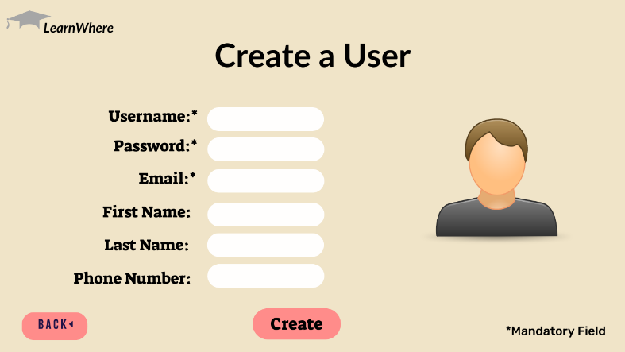

**מסך 2:** מסך התחברות לאתר. המשתמש יזין את הפרטים המסומנים בשדה חובה ולאחר מכן ילחץ על '’Login ויועבר חזרה למסך הבית על מנת להיכנס למערכת. פרטי המשתמש החדש יוכנסו לטבלת משתמשים בדאטה בייס.

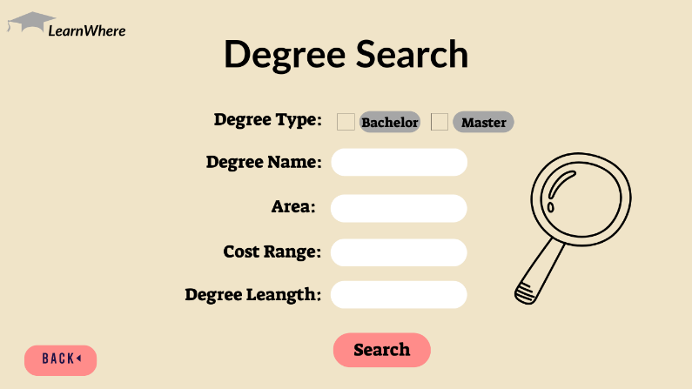

**מסך 3:** סינון וחיפוש תארים לפי העדפות המשתמש. במידה ויהיו שדות שהמשתמש יבחר שלא לסנן על פיהם, יוצגו כל החיפושים בקטגוריה. לאחר לחיצה על כפתור חיפוש יעבור המשתמש למסך 4. פרטי החיפוש שיזין המשתמש יוכנסו לטבלת חיפושים שבדאטה בייס.

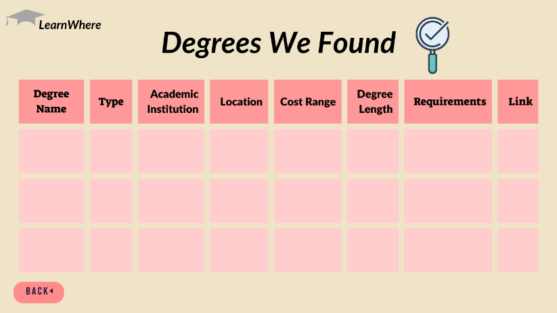

**מסך 4**: הצגת התארים שהתקבלו מהחיפוש שנעשה במסך 3. הנתונים המוצגים בטבלה שבמסך זה ישלפו למעשה מטבלת תארים מהדאטה בייס.